2P eksamen våren 2018

**DEL 1**

**Utan hjelpemiddel**

**Tid:** Del 1 skal leverast inn etter 2 timar.

**Hjelpemiddel:** Del 1 Vanlege skrivesaker, passar, linjal med centimetermål og vinkelmålar.

**Oppgåve 1** (3 poeng)  
Markus og vennane hans speler kort. Nedanfor ser du kor mange poeng Markus fekk i kvar av dei siste åtte rundane.

|  |  |
| --- | --- |
| Runde | Poengsum  Markus |
| 1 |  |
| 2 |  |
| 3 |  |
| 4 |  |
| 5 |  |
| 6 |  |
| 7 |  |
| 8 |  |

Bestem variasjonsbreidda og gjennomsnittet for poengsummane.

**Oppgåve 2** (2 poeng)  
  
I ein kjøkkensvamp er det 40 milliardar bakteriar per kubikkcentimeter.  
Svampen har eit volum på 0,15 dm3.

Kor mange bakteriar er det i heile svampen? Skriv svaret på standardform.

**Oppgåve 3** (5 poeng)

BMI (Body Mass Index) er ein internasjonal standard frå [Verdas helseorganisasjon](http://www.euro.who.int/en/health-topics/disease-prevention/nutrition/a-healthy-lifestyle/body-mass-index-bmi).  
Standarden indikerer om vaksne over 19 år er undervektige, har normal vekt eller er overvektige. Sjå tabellen nedanfor.

|  |  |
| --- | --- |
| BMI | Kategori |
|  | Undervektig |
|  | Normal vekt |
|  | Overvektig |
|  | Fedme |

Eit år deltok 1000 personar i ei undersøking av BMI. Resultata ser du i tabellen nedanfor.

|  |  |  |  |  |
| --- | --- | --- | --- | --- |
| BMI | Frekvens | Kumulativ frekvens | Relativ frekvens | Kumulativ relativ frekvens |
|  | 20 |  |  |  |
|  |  | 520 |  |  |
|  |  |  | 0,4 | 0,92 |
|  | 80 |  |  |  |

1. Teikn av tabellen, og fyll inn tala som manglar.

Fire av cellene i tabellen er grå.

1. Forklar kva kvart av tala i desse grå cellene fortel om personane som deltok i undersøkinga.
2. Forklar korleis vi kan sjå at medianen ligg i kategorien «Normal vekt».

## Oppgåve 4 (8 poeng)

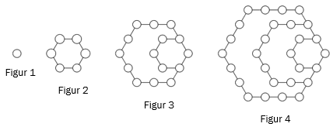

Ovanfor ser du fire figurar. Figurane er sette saman av små sirklar. Hans og Grete vil fortsetje å lage figurar etter same mønster. Dei vil også sjå på ulike samanhengar mellom tal på sirklar i figurane.

Hans startar med figur nummer 2 og ser på sirklane i de ytste sekskantane. Han fargelegg desse sirklane blå og sett opp tabellen til høgre nedanfor.

|  |  |  |  |
| --- | --- | --- | --- |
|  | Figur-nummer | Tal på sekskantar | Tal på sirklar i den ytste sekskanten |
| 2 | 1 | 6 |
| 3 | 2 | 12 |
| 4 |  |  |
| 5 |  |  |
|  |  |  |

1. Skriv av tabellen, og fyll ut det som manglar.

Ein figur har 246 sirklar i den ytste sekskanten.

1. Kor mange sekskantar er det i denne figuren?

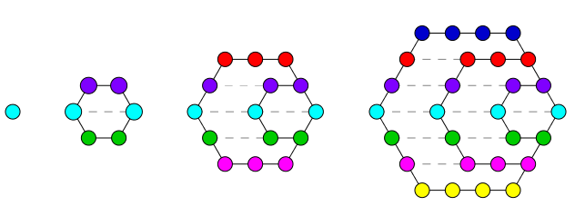Grete ser at sirklane ligg på rader. Hun stiplar linjer og fargelegg slik at alle sirklane på éi rad har same farge. Etterpå set ho opp tabellen til høgre nedanfor.

|  |  |  |  |
| --- | --- | --- | --- |
| Figur-nummer | Tal på rader | Tal på sirklar i kvar rad | Tal på sirklar i figuren |
| 1 | 1 | 1 | 1 |
| 2 | 3 | 2 | 6 |
| 3 | 5 | 3 | 15 |
| 4 |  |  |  |
|  |  |  |  |

1. Skriv av tabellen, og fyll ut det som manglar.
2. Kor mange sirklar vil det vere i figur nummer 100?

**Oppgåve 5** (6 poeng)

## Ein dyrebestand består i dag av 12 000 dyr. Ei gruppe forskarar går ut frå at bestanden vil minke lineært, og at det vil vere 6000 dyr igjen om 10 år.

1. Set opp en modell som viser kor mange dyr det vil vere i bestanden om  år dersom dette er riktig.

Ei anna gruppe forskarar går ut frå at bestanden vil minke eksponentielt, og at det vil vere 11 400 dyr igjen om eitt år.

1. Set opp ein modell som viser kor mange dyr det vil vere i bestanden om  år dersom dette er riktig.
2. Ifølgje kva for ein av dei to modellane ovanfor vil det vere færrast dyr igjen i bestanden om 10 år?

**DEL 2**

**Med hjelpemiddel**

## Oppgåve 1 (8 poeng)

(Bildet er fjerna pga. opphavsrett.)

Funksjonen  gitt ved



viser kor mange millionar kvadratkilometer  rundt Antarktis som var dekte av havis  månader etter 1. januar 2017.

1. Bruk grafteiknar til å teikne grafen til .
2. Kor lenge var meir enn 10 millionar kvadratkilometer dekte av havis?
3. Kor mange kvadratkilometer auka området som var dekt av havis i gjennomsnitt med per månad frå 1. mars til 1. september?
4. Bestem den momentane vekstfarten til funksjonen  når .  
   Gi ei praktisk tolking av dette svaret.

**Oppgåve 2** (3 poeng)

I klassen til Mats er det 25 elevar. 20 % av elevane har budd i Noreg i mindre enn fire år.

1. Kor mange av elevane i klassen har budd i Noreg i mindre enn fire år?

Skolen Mats går på, er pussa opp og bygd ut. No er det 1500 elevplassar ved skolen.  
Dette er 150 % fleire elevplassar enn før utbygginga.

1. Kor mange elevplasser var det ved skolen før utbygginga?

**Oppgåve 3** (2 poeng)

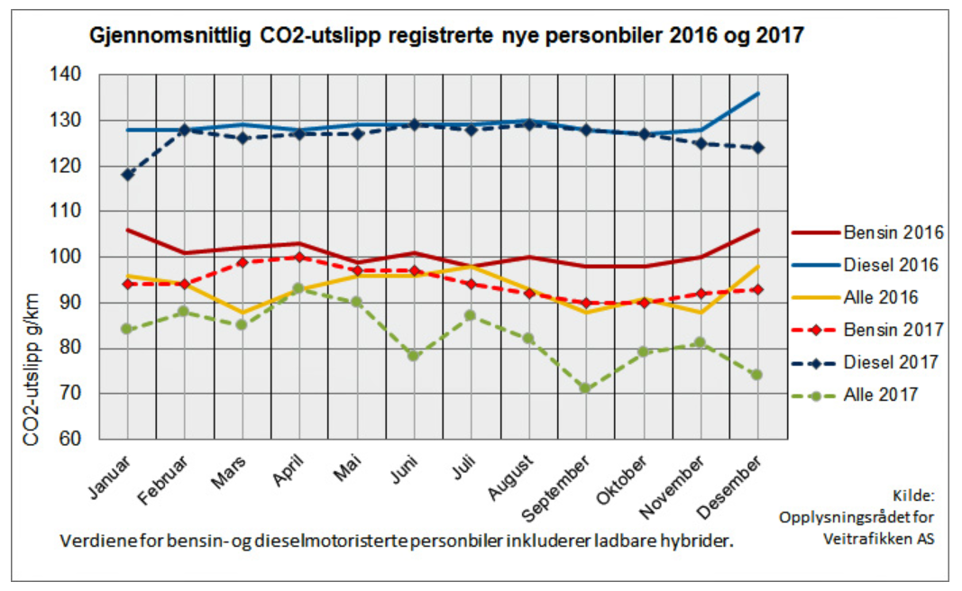

Verdiane for bensin- og dieselmotoriserte personbilar inkluderer ladbare hybridar.

**Gjennomsnittleg CO2-utslepp for registrerte nye personbilar i 2016 og 2017**

Diagrammet ovanfor viser gjennomsnittleg CO2-utslepp for registrerte nye personbilar i 2016 og 2017.

Kor mange prosent gjekk gjennomsnittleg CO2-utslepp for bensinbilar ned med frå januar 2016 til oktober 2017?

## Oppgåve 4 (2 poeng)

Verdien av ein bil har gått ned med 12 % kvart år sidan han var ny. Vi går ut frå at verdien vil fortsetje å gå ned med 12 % kvart år framover. I dag er bilen verd 300 000 kroner.

1. Kor mykje vil bilen vere verd om fem år?
2. Kor mykje var bilen verd for fem år sidan?

## Oppgåve 5 (6 poeng)

Per og Kari vil lage eit diagram som viser aldersfordelinga til innbyggjarane i eit bustadområde. Dei diskuterer om dei skal bruke eit histogram eller eit søylediagram.  
   
Ut frå opplysingane dei har fått, lagar Per histogrammet nedanfor. Innbyggjarane er delt inn i fem aldersgrupper.

## 





a) Kor mange personar bor i bustadområdet?

Kari lurer på om eit søylediagram vil vere betre eigna.

b) Lag eit søylediagram som viser kor mange personar det er i kvar aldersgruppe.

1. Meiner du eit søylediagram eller eit histogram er best eigna til å illustrere dette datamaterialet?

## Oppgåve 6 (7 poeng)

|  |  |  |  |  |  |  |  |
| --- | --- | --- | --- | --- | --- | --- | --- |
| Årstal | 1920 | 1940 | 1960 | 1980 | 2000 | 2010 | 2017 |
| Folketal i millionar | 1902 | 2285 | 2991 | 4401 | 6088 | 6889 | 7474 |

Tabellen ovanfor viser folketalet i verda nokre utvalde år i perioden frå 1920 til 2017.

1. La  vere talet på år etter 1. januar 1920, og bruk regresjon til å vise at funksjonen  gitt ved   
     
       
     
   er ein modell som passar godt med tala i tabellen.
2. Kor mange prosent har folketalet auka med per år ifølgje modellen i   
   oppgåve a)?
3. Bestem den gjennomsnittlege vekstfarten til  frå  til .  
   Gi ei praktisk tolking av dette svaret.

FN har utarbeidd prognosar som viser at folketalet i verda vil vere 9,8 milliardar i år 2050 og 11,2 milliardar i år 2100.

1. Vurder om modellen i oppgåve a) samsvarer med desse prognosane.

## Oppgåve 7 (8 poeng)

Diagrammet ovanfor viser karakterfordelinga ved ein matematikkeksamen eit år.

1. Kor mange prosent av elevane fekk karakteren 4 eller betre?
2. Lag eit rekneark som vist nedanfor. Legg inn verdiar i dei kvite cellene og formlar i dei blå cellene. Bruk reknearket til å bestemme gjennomsnittskarakteren og standardavviket til karakterfordelinga.  
   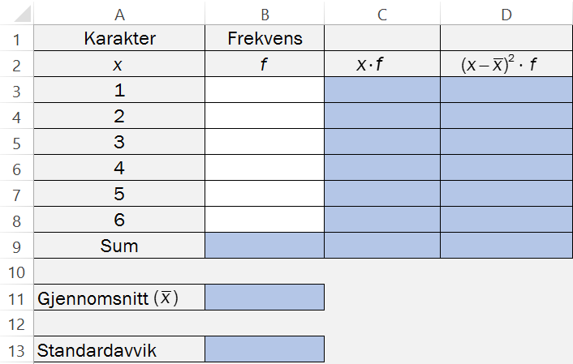

Året etter var det 180 elevar som hadde eksamen. Gjennomsnittskarakteren dette året  
var 3,25.

1. Kva var gjennomsnittskarakteren dersom vi ser desse to åra under eitt?

**Kjelder for bilete, teikningar osv.**

* Havis: https://www.sciencenews.org/blog/science-ticker/antarctic-sea-ice-shrinks-record-low (08.12.2017)
* Andre bilete, teikningar og grafiske framstillingar: Utdanningsdirektoratet